**МИНИСТЕРСТВО ОБРАЗОВАНИЯ И НАУКИ РОССИЙСКОЙ ФЕДЕРАЦИИ**

ФГБОУ ВО **«Сибирский государственный университет науки и технологий имени академика М.Ф. Решетнева»**

Институт информатики и телекоммуникаций

Кафедра ИУС

**«Class diagram»**

Руководитель:

  Доррер А.Г.

(подпись)

_________«___»______2020г.

(оценка, дата)

Разработал:

Студент группы БИМ 17-01

_________________Калекулин М.Е.

(подпись)

_________«___»______2020г.

Красноярск, 2020

*Общая диаграмма классов:*

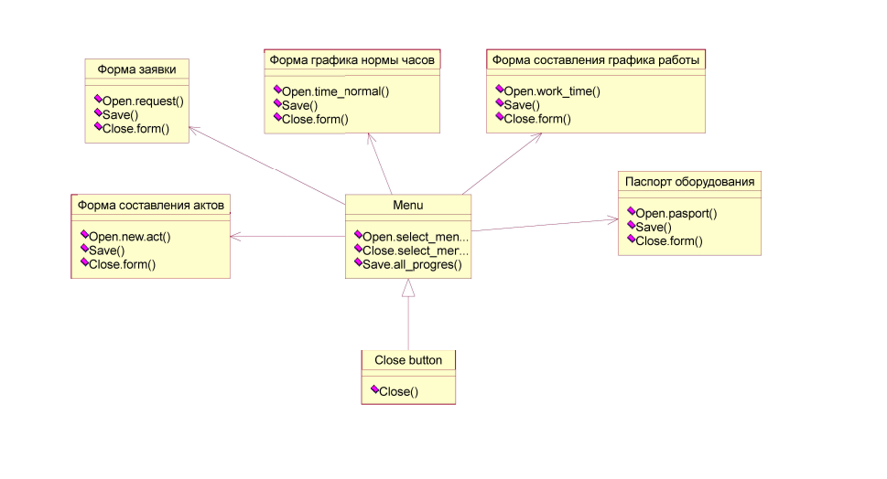

*Для диспетчера:*

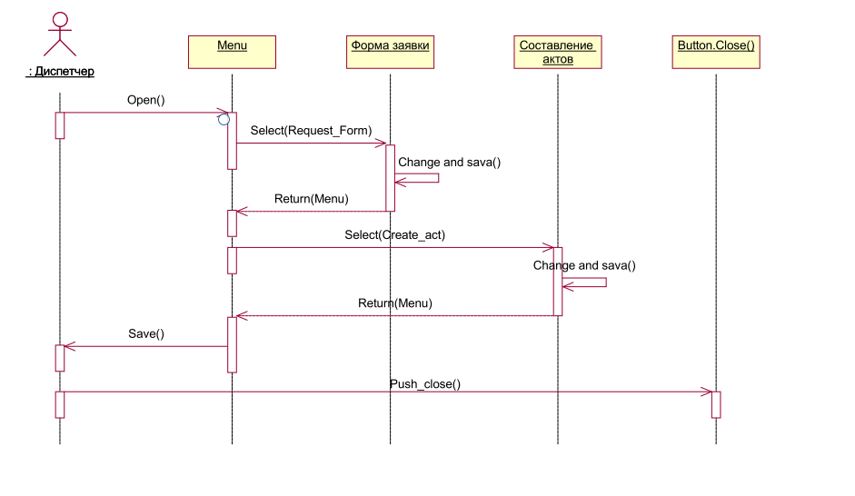

*Для планировщика:*

